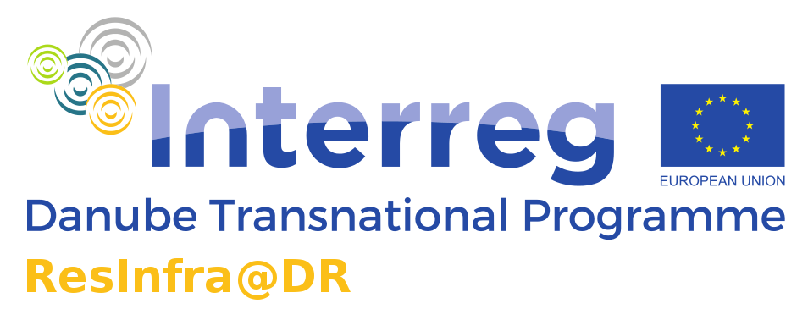

Od 11.-12. prosinca 2018. godine Građevinski fakultet Sveučilišta u Rijeci posjetila je delegacija znanstvenika u okviru projekta Mutual Learning Exercise – Pilot Actions – Interreg Danube Transnational Programme - ResInfra@DR. Na projektu sudjeluje 9 partnerskih zemalja i to: Austrija, BiH, Bugarska, Hrvatska, Češka, Mađarska, Rumunjska, Srbija i Slovačka. Nositelj partnerskog dijela Projekta za Hrvatsku je Ministarstvo znanosti i obrazovanja Republike Hrvatske.

Posjetu je organizirala prof. dr. sc. Nevenka Ožanić ispred Ministarstva znanosti RH, čiji su predstavnici također sudjelovali u svim aktivnostima. Naime, MZO RH imenovalo je prof. Ožanić ekspertom u peer learning aktivnostima u sklopu spomenutog projekta zbog dugogodišnjeg iskustva u vođenju velikih EU infrastrukturnih projekata na Sveučilištu u Rijeci.

Cilj samog projekta i posjeta bio je povećanje strateškog znanja za izradu politika, posebice fokusiranjem na istraživačke infrastrukture u što spada i oprema laboratorija na Građevinskom fakultetu dobivena kroz sveučilišni EU projekt - projekt „Razvoj istraživačke infrastrukture na kampusu Sveučilišta u Rijeci“ kojeg je voditeljica upravo prof. Ožanić.

Kako je jedan od ciljeva projekta i doprinos svih partnera na projektu kroz razvijanje smjernica i metodologija za poboljšanje regionalnog socio-ekonomskog utjecaja istraživačke infrastrukture na povezivanje znanstvenika, gospodarstva i javne uprave kao krajnjih korisnika, kroz dva dana održan je veliki broj radionica i intervjua usredotočenih na relevantne dionike uključujući i krajnje korisnike laboratorijske opreme.

Prezentaciju o radu Građevinskog fakulteta u Rijeci i projektu Razvoj istraživačke infrastrukture za laboratorije na Kampusu Sveučilišta u Rijeci održala je voditeljica projekta prof. dr. sc. Nevenka Ožanić. Nakon toga uslijedio je obilazak svih fakultetskih laboratorija koje su prezentirali voditelji svakog pojedinog laboratorija. Uslijedio je i veći broj intervjua sa fokus grupama vezanim uz predstavnike Građevinskog falkulteta i Sveučilišta u Rijeci, istraživače koji koriste istraživačku opremu (fakultetski i vanjski), istraživačima koji vodi znanstvene projekte, voditeljima laboratorija, mladim istraživačima koji koriste istraživačku opremu - doktorski studenti (fakultetski i vanjski), predstavnike upravljačkih tijela, laborante i osoblje koje ustupa tehničku podršku i poduku korisnicima.

Gostovanje je završilo završnim sastankom na kojem je dan završni izvještaj, zapažanja i preporuke koje će biti objedinjene po završetku cijelog projekta.

Zahvala svima koji su se odazvali i aktivno sudjelovali na spomenutim aktivnostima i u više uloga i to: Izv. prof. dr. sc. Vanja Travaš, dr.sc. Ivana Sušanj Čule, prof. dr. sc. Barbara Karleuša, doc. dr. sc. Vedran Jagodnik, Marijana Cuculić, dipl.ing.građ., doc. dr. sc. Paulina Krolo, doc. dr. sc. Natalija Bede, prof. dr. sc. Sven Maričić, Josip Peranić, mag. ing. aedif., Tomislav Franković, mag.ing.aedif., Robert Skender, Duje Kalajžić, Ivana Pranjić, mag.ing.aedif.,Anton Bogdanić, mag. ing. aedif., Luka Zaharija, mag. ing. aedif., i Davor Stipanić, mag. ing. aedif.

